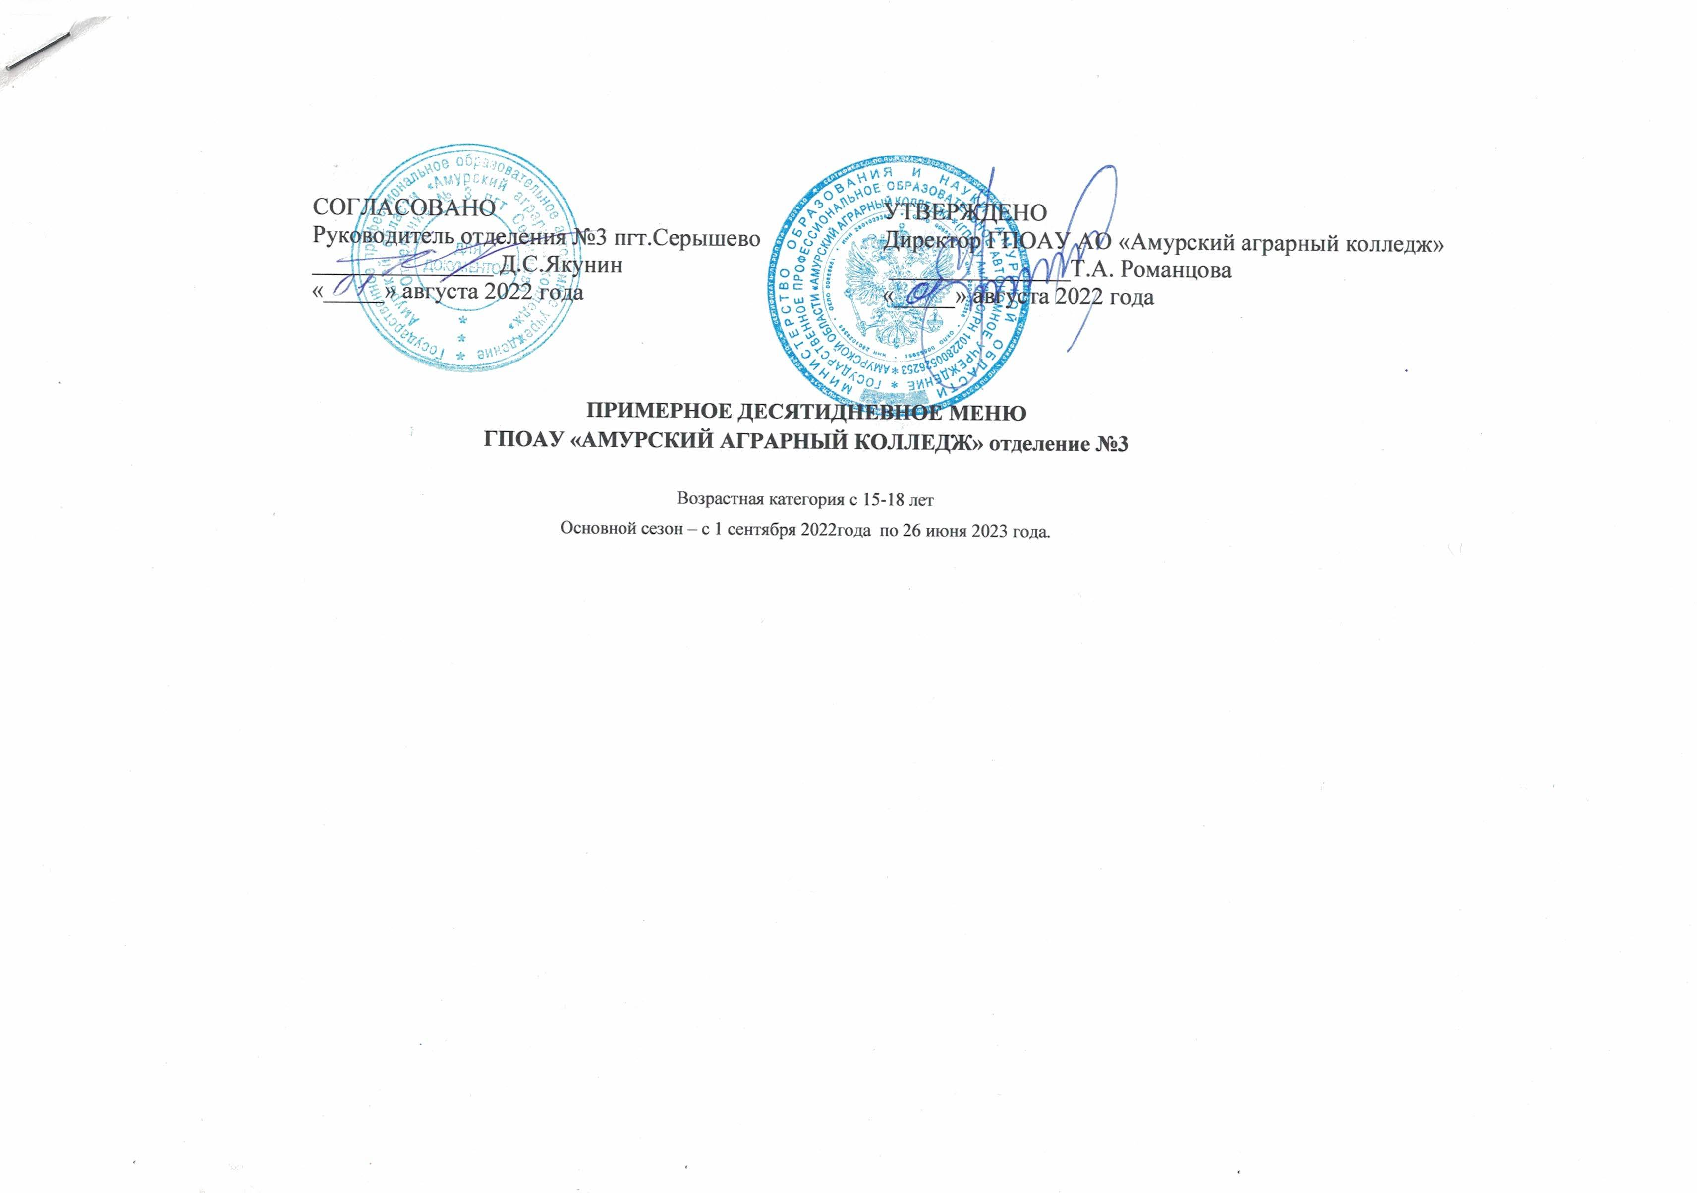

День 1. Понедельник

№ рецептуры | Прием пищи  Наименование блюда | Масса порции | Пищевые вещества (г.) |  |  | Энергетическая ценность  (кКал.) | Витамины (г.) |  |  |  | Минеральные вещества (мг.)
 |  |  | Б | Ж | У |  | В1 | С | А | Е | Са | Р | Mg | Fе
 | Обед
156 | Суп картофельный с рыбной консервой | 1/300/25 | 1,3 | 1,9 | 11,0 | 214 | 0,06 | 4,1 | 0,6 | 0,3 | 11,0 | 46,1 | 14,1 | 0,7
299,473,558 | Макароны отварные, тефтеля, соус | 1/200/80/50 | 18,2 | 23,5 | 79,7 | 355,4 | 0,31 | 0,12 | 5,1 | 2,8 | 77,8 | 317,1 | 48,8 | 4,7
108 | Кабачковая икра | 1/50 | 0,8 | 3,2 | 3,4 | 48,5 | 0,02 | 7,5 | 0,02 | 1,2 | 13,7 | 16,2 | 10,3 | 0,4
713 | Чай с сахаром | 1/200/15 | 0,2 | - | 13,9 | 60 | - | - | - | - | 11,9 | - | 5,8 | 0,8
б/н | Хлеб | 1/100 | 5,5 | 1,0 | 32,1 | 237 | 0,22 | - | 2 | 1,8 | 32,0 | 118,0 | 62,0 | 4,3
 | Итого ккал. |  |  |  |  | 914,9
День 2. Вторник

№ рецептуры | Прием пищи  Наименование блюда | Масса порции | Пищевые вещества (г.) |  |  | Энергетическая ценность  (кКал.) | Витамины (г.) |  |  |  | Минеральные вещества (мг.)
 |  |  | Б | Ж | У |  | В1 | С | А | Е | Са | Р | Mg | Fе
 | обед
133 | Борщ из свежей капусты с курицей, сметаной | 1/300/25/10 | 11,4 | 8,7 | 16,2 | 200 | 0,09 | 14,4 | 1,2 | 0,3 | 51,3 | 155,1 | - | 3,0
450 | Плов с курицей | 1/200/25 | 5,5 | 8,1 | 25,2 | 161 | 0,04 | 0,5 | 08 | 2,3 | 19,9 | 60,1 | 19,9 | 0,7
685 | Булка с повидлом | 1/100 | 12,0 | 0,9 | 65,1 | 259 | 0,2 | - | 0,01 | 6,0 | 250,0 | 250,0 | 50,0 | 2,0
644 | Компот из с/ф | 1/200 | 2,3 | 0,7 | 57,5 | 107 | 0,02 | 2,9 | 10,1 | 1,8 | 80,0 | 83,1 | 102,0 | 3,0
б/н | Хлеб | 1/100 | 5,5 | 1,0 | 32,1 | 237 | 0,22 | - | 2 | 1,8 | 32,0 | 118,0 | 62,0 | 4,3
 | Итого ккал. |  |  |  |  | 964
День 3. Среда

№ рецептуры | Прием пищи  Наименование блюда | Масса порции | Пищевые вещества (г.) |  |  | Энергетическая ценность  (кКал.) | Витамины (г.) |  |  |  | Минеральные вещества (мг.)
 |  |  | Б | Ж | У |  | В1 | С | А | Е | Са | Р | Mg | Fе
 | Обед
154 | Рассольник Ленинградский с курицей, сметана | 1/300/25 | 3,9 | 5,1 | 26,4 | 345,5 | 0,2 | 5,2 | 0,9 | 0,7 | 35,2 | 112,2 | 55,8 | 1,9
282,340 | Гречка, рыба тушеная с овощами | 1/150/145 | 12,5 | 15,7 | 21,3 | 357 | 0,1 | 12,4 | 1,0 | 0,8 | 48,9 | 211,1 | 56,1 | 2,1
б/н | Печенье | 1/40 | 3,0 | 4,72 | 29,96 | 182 | 0,03 | - | - | - | 8,0 | 27,6 | 5,2 | 0,4
725 | Какао с молоком | 1/200 | 5,8 | 5,8 | 34,4 | 205 | 0,06 | 1,6 | 0,06 | 0,4 | 170,2 | 177,8 | 24,8 | 1,0
б/н | Хлеб | 1/100 | 5,5 | 1,0 | 32,1 | 237 | 0,22 | - | 2 | 1,8 | 32,0 | 118,0 | 62,0 | 4,3
 | Итого ккал. |  |  |  |  | 1326,5
День 4. Четверг

№ рецептуры | Прием пищи  Наименование блюда | Масса порции | Пищевые вещества (г.) |  |  | Энергетическая ценность  (кКал.) | Витамины (г.) |  |  |  | Минеральные вещества (мг.)
 |  |  | Б | Ж | У |  | В1 | С | А | Е | Са | Р | Mg | Fе
 | Обед
162 | Суп картофельный с бобовыми,с мясом | 1/300/25 | 7,5 | 6,9 | 10,8 | 218 | 0,15 | 5,1 | 0,06 | 1,2 | 35,1 | 84,1 | 0,12 | 1,9
448 | Азу с курицей | 1/200/25 | 23,1 | 30,5 | 18,0 | 404 | 0,15 | 15,1 | 0,7 | 5,5 | 50,1 | 295,0 | 61,2 | 5,9
б/н | Яблоко | 1/1 шт | 0,4 | 0,4 | 9,8 | 60 | 0,03 | 10,0 | 5,5 | 0,2 | 16,0 | 11,0 | 9,0 | 2,2
714 | Чай с сахаром и лимоном | 1/200/15 | 0,2 | - | 13,9 | 60 | - | - | - | - | 11,9 | - | 5,8 | 0,8
б/н | Хлеб | 1/100 | 5,5 | 1,0 | 32,1 | 237 | 0,22 | - | 2 | 1,8 | 32,0 | 118,0 | 62,0 | 4,3
 | Итого ккал. |  |  |  |  | 979

День 5. Пятница

№ рецептуры | Прием пищи  Наименование блюда | Масса порции | Пищевые вещества (г.) |  |  | Энергетическая ценность  (кКал.) | Витамины (г.) |  |  |  | Минеральные вещества (мг.)
 |  |  | Б | Ж | У |  | В1 | С | А | Е | Са | Р | Mg | Fе
 | Обед
167 | Суп картофельный с клецками с курицей | 1/300/25 | 3,0 | 3,2 | 26,1 | 241 | 0,05 | 3,9 | 4,8 | 0,8 | 12,0 | 63,1 | 18,9 | 0,65
282,558,398 | Перловка, соус, сосиска | 1/200/50/60 | 22,0 | 15,5 | 14,1 | 335,9 | 0,36 | 9,1 | 1,2 | 0,53 | 48,7 | 398,0 | 34,2 | 10,5
б/н | Вафли | 1/40 | 1,3 | 1,3 | 32,4 | 146,4 | 0,02 | - | - | - | 4,0 | 13,2 | 0,8 | 0,2
644 | Компот из с/ф | 1/200 | 2,3 | 0,7 | 57,5 | 107 | 0,02 | 2,9 | 10,1 | 1,8 | 80,0 | 83,1 | 102,0 | 3,0
б/н | Хлеб | 1/100 | 5,5 | 1,0 | 32,1 | 237 | 0,22 | - | 2 | 1,8 | 32,0 | 118,0 | 62,0 | 4,3
 | Итого ккал. |  |  |  |  | 1067,30

День 6. Понедельник

№ рецептуры | Прием пищи  Наименование блюда | Масса порции | Пищевые вещества (г.) |  |  | Энергетическая ценность  (кКал.) | Витамины (г.) |  |  |  | Минеральные вещества (мг.)
 |  |  | Б | Ж | У |  | В1 | С | А | Е | Са | Р | Mg | Fе
 | Обед
160 | Суп картофельный с гречкой, курицей | 1/300/25 | 5,7 | 4,2 | 10,1 | 188,8 | 0,11 | 8,0 | 0,81 | 0,21 | 21,8 | 114,5 | 34,7 | 1,3
230,398 | Капуста тушеная с картофелем, сосиска | 1/200/60 | 16,9 | 43,6 | 35,6 | 346,2 | 0,41 | 55,2 | 2,5 | 0,34 | 163 | 223,2 | 82,8 | 3,8
802 | Ватрушка с творогом | 1/100 | 1,7 | 4,9 | 6,8 | 76,6 | 0,05 | 16,8 | 1,3 | 2,3 | 45,6 | 44,3 | 22,8 | 1,0
725 | Какао с молоком | 1/200 | 5,8 | 5,8 | 34,4 | 205 | 0,06 | 1,6 | 0,06 | 0,4 | 170,2 | 177,8 | 24,8 | 1,0
б/н | Хлеб | 1/100 | 5,5 | 1,0 | 32,1 | 237 | 0,22 | - | 2 | 1,8 | 32,0 | 118,0 | 62,0 | 4,3
 | Итого ккал. |  |  |  |  | 1053,6

День 7. Вторник

№ рецептуры | Прием пищи  Наименование блюда | Масса порции | Пищевые вещества (г.) |  |  | Энергетическая ценность  (кКал.) | Витамины (г.) |  |  |  | Минеральные вещества (мг.)
 |  |  | Б | Ж | У |  | В1 | С | А | Е | Са | Р | Mg | Fе
 | Обед
163 | Суп картофельный с макаронами, с курицей | 1/300/25 | 3,9 | 3,1 | 26,4 | 241 | 0,06 | 4,1 | 5,2 | 0,9 | 12,2 | 63,7 | 19,6 | 0,8
284.558,398 | Каша пшеничная вязкая, соус, сосиска | 1/150/50/60 | 19,1 | 39,9 | 40,2 | 248 | 0,4 | 0,4 | 0,1 | 1,7 | 90,8 | 235,2 | 65,4 | 3,3
б/н | Яблоко | 1/1 шт | 0,4 | 0,4 | 9,8 | 60 | 0,03 | 10,0 | 5,5 | 0,2 | 16,0 | 11,0 | 9,0 | 2,2
644 | Компот из с/ф | 1/200 | 2,3 | 0,7 | 57,5 | 107 | 0,02 | 2,9 | 10,1 | 1,8 | 80,0 | 83,1 | 102,0 | 3,0
б/н | Хлеб | 1/100 | 5,5 | 1,0 | 32,1 | 237 | 0,22 | - | 2 | 1,8 | 32,0 | 118,0 | 62,0 | 4,3
 | Итого ккал. |  |  |  |  | 893

День 8. Среда

№ рецептуры | Прием пищи  Наименование блюда | Масса порции | Пищевые вещества (г.) |  |  | Энергетическая ценность  (кКал.) | Витамины (г.) |  |  |  | Минеральные вещества (мг.)
 |  |  | Б | Ж | У |  | В1 | С | А | Е | Са | Р | Mg | Fе
 | Обед
133 | Борщ из свежей капусты с курицей, сметаной | 1/300/25/10 | 11,4 | 8,7 | 16,2 | 200 | 0,09 | 14,4 | 1,2 | 0,3 | 51,3 | 155,1 | - | 3,0
448 | Азу с курицей | 1/200/25 | 23,1 | 30,5 | 18,0 | 404 | 0,15 | 15,1 | 0,7 | 5,5 | 50,1 | 295,0 | 61,2 | 5,9
б/н | Печенье | 1/40 | 3,0 | 4,72 | 29,96 | 182 | 0,03 | - | - | - | 8,0 | 27,6 | 5,2 | 0,4
719 | Кофейный напиток | 1/200 | 5,8 | 5,8 | 34,4 | 205 | 0,06 | 1,6 | 0,06 | 0,4 | 170,2 | 177,8 | 24,8 | 1,0
б/н | Хлеб | 1/100 | 5,5 | 1,0 | 32,1 | 237 | 0,22 | - | 2 | 1,8 | 32,0 | 118,0 | 62,0 | 4,3
 | Итого ккал. |  |  |  |  | 1228

День 9. Четверг

№ рецептуры | Прием пищи  Наименование блюда | Масса порции | Пищевые вещества (г.) |  |  | Энергетическая ценность  (кКал.) | Витамины (г.) |  |  |  | Минеральные вещества (мг.)
 |  |  | Б | Ж | У |  | В1 | С | А | Е | Са | Р | Mg | Fе
 | Обед
154 | Рассольник Ленинградский с курицей, со сметана | 1/300/25 | 3,9 | 5,1 | 26,4 | 345,5 | 0,2 | 5,2 | 0,9 | 0,7 | 35,2 | 112,2 | 55,8 | 1,9
282,340 | Гречка, рыба тушеная с овощами | 1/150/145 | 12,5 | 15,7 | 21,3 | 357 | 0,1 | 12,4 | 1,0 | 0,8 | 48,9 | 211,1 | 56,1 | 2,1
108 | Кабачковая икра | 1/50 | 0,8 | 3,2 | 3,4 | 48,5 | 0,02 | 7,5 | 0,02 | 1,2 | 13,7 | 16,2 | 10,3 | 0,4
644 | Компот из с/ф | 1/200 | 2,3 | 0,7 | 57,5 | 107 | 0,02 | 2,9 | 10,1 | 1,8 | 80,0 | 83,1 | 102,0 | 3,0
б/н | Хлеб | 1/100 | 5,5 | 1,0 | 32,1 | 237 | 0,22 | - | 2 | 1,8 | 32,0 | 118,0 | 62,0 | 4,3
 | Итого ккал. |  |  |  |  | 1095

День 10. Пятница

№ рецептуры | Прием пищи  Наименование блюда | Масса порции | Пищевые вещества (г.) |  |  | Энергетическая ценность  (кКал.) | Витамины (г.) |  |  |  | Минеральные вещества (мг.)
 |  |  | Б | Ж | У |  | В1 | С | А | Е | Са | Р | Mg | Fе
 | Обед
156 | Суп картофельный с рыбной консервой | 1/300/25 | 1,3 | 1,9 | 11,0 | 214 | 0,06 | 4,1 | 0,6 | 0,3 | 11,0 | 46,1 | 14,1 | 0,7
299,444 | Макароны отварные, печень тушеная в соусе | 1/200/80/50 | 18,2 | 23,5 | 79,7 | 355,4 | 0,31 | 0,12 | 5,1 | 2,8 | 77,8 | 317,1 | 48,8 | 4,7
64 | Салат из свежей капусты с зеленым горошком | 1/100 | 1,8 | 3,6 | 7,6 | 112,1 | 0,03 | 45,5 | 20,0 | 1,5 | 59,9 | 31,3 | 16,3 | 0,7
651 | кисель | 1/200 | - | - | 14 | 52,6 | - | - | - | - | 0,2 | - | - | 0,04
б/н | Хлеб | 1/100 | 5,5 | 1,0 | 32,1 | 237 | 0,22 | - | 2 | 1,8 | 32,0 | 118,0 | 62,0 | 4,3
 | Итого ккал. |  |  |  |  | 971,1
Сборник рецептур блюд и кулинарных изделий для предприятий общественного питания 2003г.

